Ramadan
VERSION 1
Ramadan ist ein religiöses Fest. Ramadan ist ein muslimisches Fest. Es ist im Islam sehr wichtig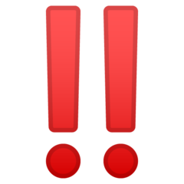. Es ist sehr wichtig für Muslime. Ramadan ist ein heiliger Monat 🗓️ für sie. Es ist eine Zeit der Besinnung und der Reinigung. Im Ramadan fasten Muslime. Das heißt: sie essen tagsüber nichts. Sie trinken auch nichts. Muslime essen und trinken nur in der Nacht 🌃 im Ramadan. Im Ramadan beten Muslime und sie lesen auch den Koran. Der Koran ist das heilige Buch 📚 im Islam. Ramadan feiert die Offenbarung des Korans an den Propheten Mohammed.
Es gibt viele Muslime in Deutschland. Viele Muslime in Deutschland kommen aus türkischen Familien, aber nicht alle. Viele Deutschen feiern also jedes Jahr Ramadan.
Ramadan 2020 beginnt am Abend vom 23. April und endet am Abend vom 23. Mai.

Wortschatz
heilig | holy | die Besinnung, -en | reflection, contemplation
die Reinigung, -en | cleansing, purification | tagsüber | during the day
feiern | to celebrate | die Offenbarung, -en | revelation
VERSION 2
Ramadan ist ein wichtiges religiöses Fest im Islam. Es ist ein sehr wichtiges Fest für Muslime. Es ist ein heiliger Monat und eine Zeit der Besinnung und der Reinigung.
Im Ramadan fasten Muslime tagsüber. Das heißt, dass sie zwischen Sonnenaufgang 🌅 und Sonnenuntergang 🌇 nichts essen oder trinken. Im Ramadan essen und trinken Muslime nur nach Sonnenuntergang. (Man muss das nicht machen, wenn man krank, schwanger, oder noch ein kleines Kind ist.)
Im Ramadan beten Muslime und sie lesen und reflektieren auch über den Koran. Der Koran ist das heilige Buch Islams. Ramadan feiert die Offenbarung des Korans an den Propheten Mohammed im siebten (7.) Jahrhundert.
Es gibt viele Muslime in Deutschland, weil es in Deutschland sehr viele türkischstämmige Familien gibt. Türken sind die größte Gruppe von Migranten in Deutschland. Viele Muslime in Deutschland kommen aus türkischen Familien, aber nicht alle. Viele Deutschen feiern also jedes Jahr Ramadan.
Ramadan 2020 beginnt am Abend vom 23. April und endet am Abend vom 23. Mai.

INFOGRAFIK
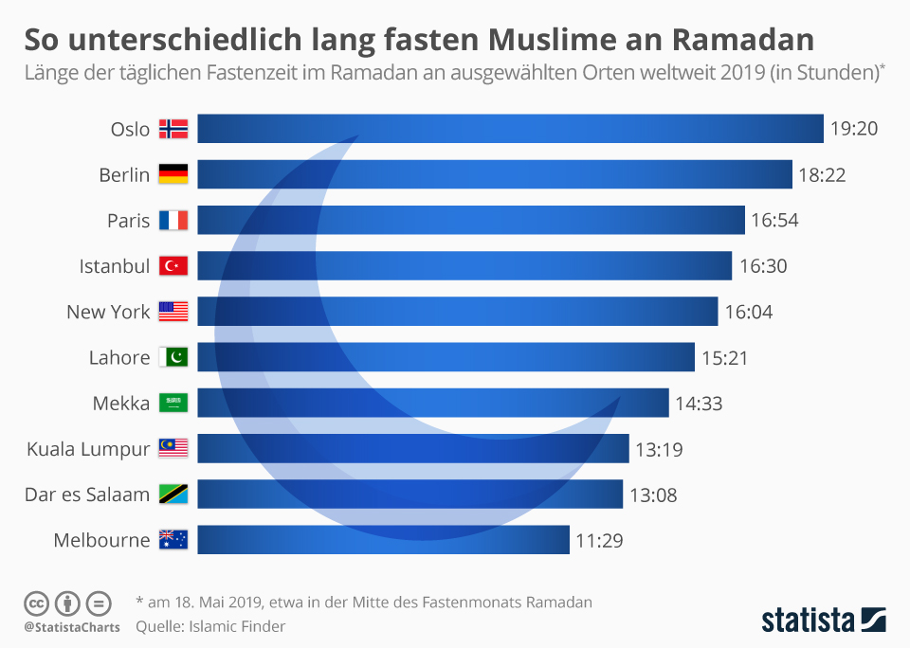
Was sagt man im Ramadan?
Ich wünsche Ihnen einen gesegneten Ramadan! | I wish you a blessed Ramadan! (to an adult, a person you don’t know, or to show respect)
Ich wünsche dir einen gesegneten Ramadan! | I wish you a blessed Ramadan! (to someone you know and are close with, or a classmate)
Einen gesegneten Ramadan! | (Have a) Blessed Ramadan!

